**تنظیمات کلی :**

1 – در تنظیمات کلی افزونه امکان فعال و غیرفعال کردن فروش چکی باشد (در مواقع نوسان قیمت بتوان فروش چکی را غیر فعال کرد) . نکته ای که باید در نظر گرفته شود با غیر فعال کردن فروش چکی اختلالی در روند انجام امور فاکتور های چکی ثبت شده جاری و در حال انجام صورت نگیرد (با غیر فعال کردن فروش چکی امکان ثبت فاکتور چکی جدید نباشد و فروش فقط به صورت نقدی باشد). همچنین با یک پیام این مورد به کاربر نشان داده شود که به صورت موقط فروش به صورت نقدی می باشد

2 - در قسمت پروفایل کاربر یک گزینه برای فعال کردن امکان فروش چکی و مشاهده قیمت چکی و فراید چک وجود داشته باشد که با فعال کردن آن کاربر بتواند قیمت چکی رو ببنید و خرید چکی انجام دهد در غیر این صورت فقط قیمت نقدی را ببیند (این گزینه کل فرایند چکی را برای کاربر مورد نظر فعال کند)

در همان قسمت یک فیلد برای اعتبار کاربر در نظر گرفته شود که تا آن میزان بتواند سفارش چکی ثبت کند، مثلا 30 میلیون تومان، و این میزان به کاربر نمایش داده شود و امکان اضافه کردن کالا به سبد خرید بیشتر از این مقدار نباشد

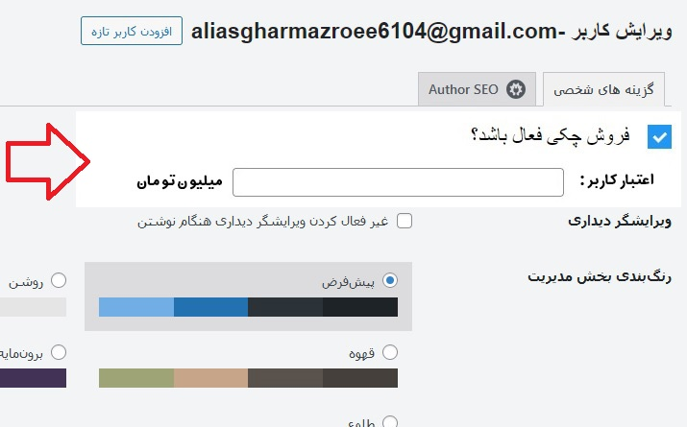

3- در صفحه ویرایش محصول یک گزینه باشد که بتوان فروش چکی اون محصول رو فعال کرد و اگر تیک چکی زده نشد فقط امکان خرید نقدی باشد

4 - دکمه تغییر قیمت بین چکی و نقدی

یک دکمه سویچ قیمت به نقدی و چکی در بالای سایت قرار بگیرد که با زدن آن به صورت آنی و بدون رفرش صفحه قیمت در تمام قسمت هایی که قیمت نمایش داده میشود تغییر کند (صفحه اصلی و برگه محصول و سبد خرید و آرشیو ...)

یک نمونه سایت که این حالت را دارد جهت الگو معرفی میشود 

**فیلد قیمت چکی**

قیمت نقدی همان قیمت عادی ووکامرس باشد

قیمت چکی به دو حالت قابل تعریف باشد :

حالت اول : قیمت چکی به صورت دستی وارد شود (همانند قیمت عادی ووکامرس)

حالت دوم : اماکن تعریف درصد برای هر محصول باشد، مثلا 10 درصد وارد شود و مبلغ چکی 10 درصد به مبلغ نقدی اضافه شود

مثال :قیمت نقدی 10 هزار تومان، قیمت چکی با 10 درصد بشود 11 هزار تومان

از تنظیمات کلی امکان تعریف درصد قیمت چکی به صورت پیش فرض با الویت های ذکر شده زیر وجود داشته باشد

1 - تعیین یک درصد کلی برای تمامی محصولات به صورت پیش فرض (اگر در صفحه محصول قیمت یا درصد چکی وارد نشد این درصد به صورت پیش فرض برای قیمت چکی تمام محصولات استفاده شود)

2 - امکان تعیین درصد برای تمام محصولات برندها مختلف (اگر برای یک برند درصدی تعریف شد این درصد به درصد پیش فرض کلی الویت داشته باشد و اگر در برگه محصول قیمت با درصد چکی وارد نشد از این استفاده کند)

نکته : قیمت و درصد وارد شده در برگه ویرایش هر محصول به دو حالت بالا ارجحیت داشته باشد و اگر برای هر محصول قیمت یا درصد چکی وارد شد درصد کلی یا درصد برند را نادیده بگیرد

**فیلد زمان تسویه**

در تنظیمات کلی امکان تعیین چند زمان تسویه بر اساس روز باشد (مثلا : 30 روز، 65 روز و ... ) و در صفحه محصول بتوان از بین آن انتحاب کرد

در کنار فیلد قیمت در برگه محصول یک فیلد کشویی برای انتخاب زمان زمان تسویه از بین زمان های وارد شده در تنظیمات کلی باشد

از تنظیمات کلی امکان تعریف زمان تسویه به صورت پیش فرض با الویت های ذکر شده وجود داشته باشد

1 - تعیین یک زمان تسویه کلی برای تمامی محصولات به صورت پیش فرض (اگر در صفحه محصول زمان تسویه انتخاب نشد این زمان تسویه به صورت پیش فرض برای زمان تسویه استفاده شود)

2 - امکان تعیین زمان تسویه برای تمام محصولات برند ها مختلف (اگر برای یک برند زمان تسویه تعریف شد این زمان به زمان تسویه پیش فرض کلی الویت داشته باشد و اگر در برگه محصول زمان تسویه انتخاب نشد از این استفاده کند)

نکته : زمان تسویه انتخاب شده در برگه هر محصول به دو حالت بالا ارجحیت داشته باشد و اگر برای هر محصول زمان تسویه وارد یا انتخاب شد درصد کلی یا درصد برند را نادیده بگیرد

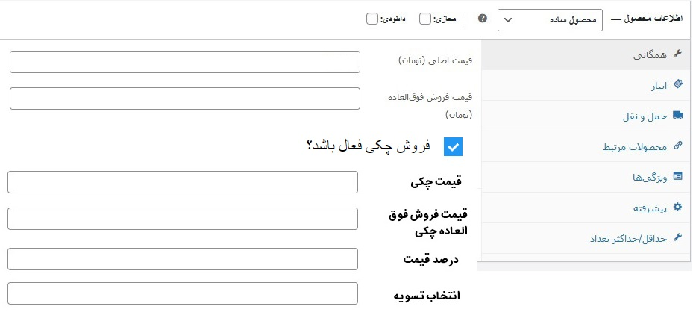

برای درک بهتر توضیحات : صفحه ویرایش محصولات ووکامرس شبیه تصویر بالا شود

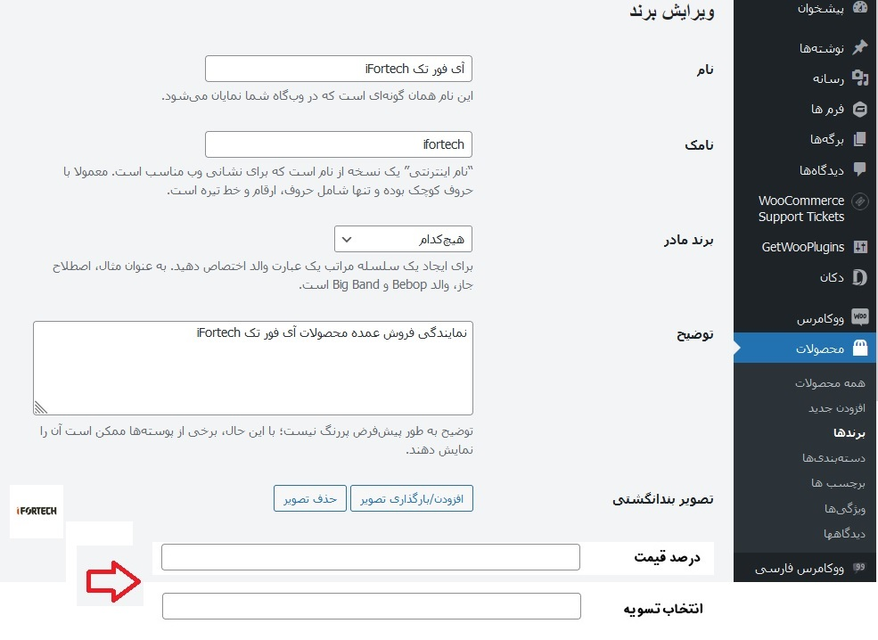

در صفحه ویرایش برند هم دو فیلد که در تصویر قرارداده شده است اضافه شود. افزونه برند مورد استفاده :

WooCommerce Brands

**درگاه پرداخت چکی :**

در تنظیمات کلی امکان تعیین درصد پیش پرداخت برای کلیه سفارشات باشد (مثلا 20 درصد کل سفارش باید به صورت نقدی واریز شود)

سفارشات که در مود چکی ثبت میشود ابتدا به حالت تایید مدیریت برود تا پس از بررسی و تغییر وضعیت به " واریز پیش پرداخت" توسط مدیریت کاربر امکان واریز پیش پرداخت را داشته باشد (برای پرداخت به درگاه های موجود فعلی در سایت وصل شود همانند حالت عادی که الان موجود هست)

در سمت کاربر پایین سفارش قسمتی که مجموعه سفارش درج شده است ریز مجموع بر اساس زمان تسویه آنها نیز به صورت مجزا نمایش داده شود، یعنی فاکتور بعد از کسر پیش پرداخت بر اساس زمان تسویه محصولات موجود در فاکتور به صورت مجزا نمایش داده شود. در سمت مشتری تاریخ و مبلغ چک ها نمایش داده شود و بر اساس تعداد چک فیلد آپلود قرار داده شود

مثال :

|  |  |  |
| --- | --- | --- |
| وضعیت | مبلغ |  |
| تایید شده | 22،000،000 تومان | جمع کل سبد خرید: |
| پرداخت شده | 6،600،000 تومان | پیش پرداخت 30 درصد: |
| نیازمند 3 چک به شرح زیر | 15،400،000 تومان | مبلغ کل بعد از کسر پیش پرداخت: |

تاریخ و مبلغ چک های سفارش شما بر اساس مدت زمان تسویه کالا به شرح زیر شده است:

|  |  |  |  |
| --- | --- | --- | --- |
| تاریخ چک | مبلغ چک | مدت تسویه | ردیف |
| 01/05/1403 | 2،100،000 تومان | 30 روز | 1 |
| 01/06/1403 | 4،200،000 تومان | 60 روز | 2 |
| 01/09/1403 | 9،100،000 تومان | 120 روز | 3 |
|  |  |  |  |

تمامی چک ها به نام و کد ملی زیر نوشته و ثبت شود :

|  |  |
| --- | --- |
| کد ملی : | نام و نام خانوادگی : |
| 0312587499 | تست تست |

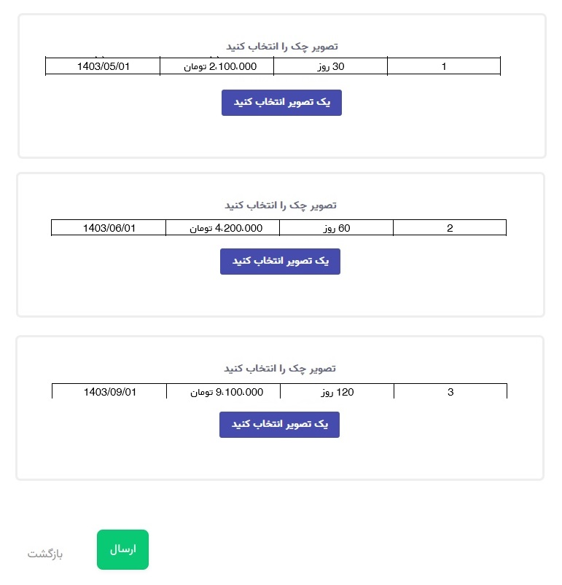

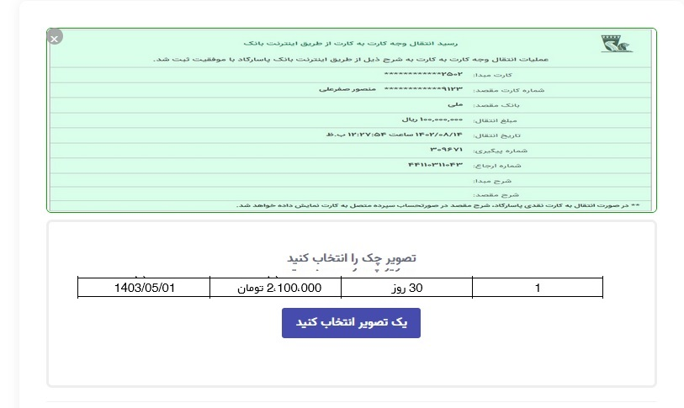

بعد از آپلود چک تصویر چک در بالای فیلد آپلود نمایش داده شود

چهار وضعیت سفارش به وضعیت های ووکامرس اضافه شود :

در انتظار دریافت چک از مشتری

در انتظار تایید چک توسط مدیریت

عدم تایید چک ها

تایید چک ها

پس از واریز مبلغ پیش پرداخت سفارش به وضعیت " در انتظار دریافت چک از مشتری" برود تا کاربر بتواند تصویر چک ها رو در سفارش خود آپلود کند و پس از آپلود سفارش به وضعیت " در انتظار تایید چک توسط مدیریت " برود . در صورت بدون مشکل بودن امکان تایید و تغییر وضعیت به "تایید چک ها" باشد و در صورت داشتن ایراد به وضعیت "عدم تایید چک" ها تغییر داده شود و امکان درج یک پیام و توضیح علت عدم تایید باشد که کاربر پس از اصلاح مجدد بتواند چک ها را آپلود کند

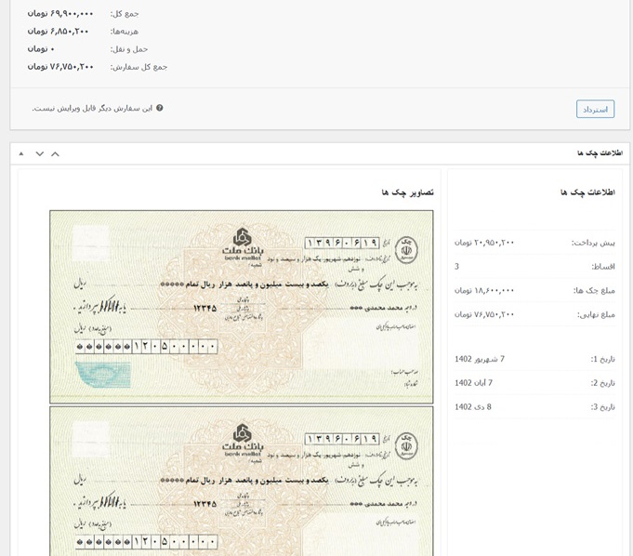

در قسمت ویرایش سفارش مدیریت که توضیحات بالا گفته شد همانند تصویر یک بخش در خصوص چک اضافه شود

یک فولدر جدید در بخش آپلود وردپرس برای تصیور چک های در نظر گرفته شود : مثلا

wp-content/uploads/chek